SISTEMAS INFORMÁTICOS UD-4

SISTEMAS OPERATIVOS. GESTION DE USUARIOS Y PROCESOS

GUÍA DE COMANDOS EN SHELL PARA LA COMPRESIÓN Y EL ARCHIVADO DE LA INFORMACIÓN

ÍNDICE

gzip. COMPRESIÓN DE FICHEROS EN .gz 3

tar (TApe aRchive). ARCHIVADO DE ARCHIVOS 4

zip Y unzip. COMPRESIÓN DE ARCHIVOS EN .zip 6

rar Y unrar. COMPRESIÓN DE FICHEROS EN .rar 7

# gzip. COMPRESIÓN DE FICHEROS EN .gz

Si queremos comprimir un archivo en un fichero .gz debemos usar el comando gzip que tiene la sintaxis gzip [opciones] fichero.

Si no usamos ninguna opción, simplemente se comprimirá el fichero:

Después de que el comando se completa, **el archivo original desaparece**.

Las opciones disponibles en el comando son:

* -l 🡪 Información del fichero comprimido.



* -r 🡪 Realiza una acción de manera recursiva en .gz (en directorios).

* -d 🡪 Descomprime fichero .gz.

* -c 🡪 Muestra el contenido de fichero .gz.



* -t 🡪 Chequea la integridad del fichero .gz.
* -v 🡪 muestra detalle de lo que va comprimiendo.

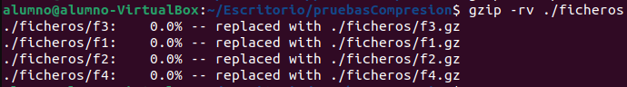

gzip también puede actuar como un filtro que significa que no lee ni escribe nada en disco pero en su lugar recibe datos a través de un canal de entrada y lo escribe a un canal de salida.

En el caso de queramos descomprimir el archivo y ya exista un archivo del mismo nombre que el que se va a descomprimir gzip nos preguntará si queremos sobrescribir o no.

# tar (TApe aRchive). ARCHIVADO DE ARCHIVOS

También podemos archivar usando el comando tar que tiene la siguiente sintaxis tar acción [opciones] fichero.

Si lo queremos usar debemos usar obligatoriamente una de las siguientes acciones:

* c 🡪 Crea un fichero.
* t 🡪 Enumera los contenidos de un archivo.
* x 🡪 Extrae un archivo.

Además, tiene una serie de opciones, las más utilizadas son:

* f nombreArchivo 🡪 Para determinar el nombre del fichero del archivo en que se trabajará.

Con la acción c:

Con la acción t:



Con la opción x:

* v 🡪 Sirve para ver detalles y se utiliza para ver qué ficheros se agregan o extraen del archivo.



* r 🡪 Añade ficheros al final de un contenedor

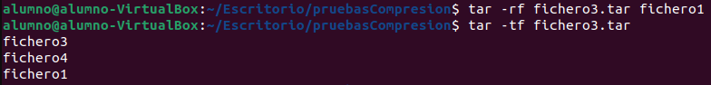

Con el comando tar no es necesario usar el – que precede a las opciones.

Para usar este comando hay que tener en cuenta que:

* El archivo se crea en el directorio actual, a menos que se especifique lo contrario.
* Es obligatorio que el usuario que ejecute el comando tar pueda leer los ficheros.

Hay que tener en cuenta que, a diferencia de gzip, con tar si realizamos una extracción de archivos se producirá una sobreescritura de los archivos sin pregunta previa. Lo mismo ocurre cuando queremos hacer un archivado y utilizamos el mismo nombre de archivo que otro .tar, este se verá sobrescrito. De ahí que lo mejor cuando realicemos una archivado o desarchivado es cerciorarnos de si se va a producir sobreescritura y, en ese caso, mover el .tar a otra ubicación donde hacer una extracción segura.

Con el comando tar, además, podemos realizar compresiones para ello deberemos usar las opciones:

* z 🡪 Para compresión en gzip (por ejemplo tar czf nombreArchivo.tar.gz o tar czf nombreArchivo.tgz)

* j 🡪 Para compresión en bzip2 (por ejemplo tar czf nombreArchivo.tar.bz2 o tar czf nombreArchivo.tbz2)

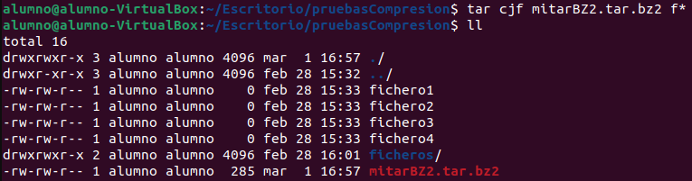

* J 🡪 Para compresión en xz (por ejemplo tar cJf nombreArchivo.tar.xz)

Para descomprimir estos archivos se utilizará la opción x (xzf para gz, xjf para bz2 o xJf para xz). A la hora de hacer esta descompresión lo mejor es hacerlo en una localización segura para evitar sobreescritura.

En el que sólo queramos descomprimir un archivo se hará de la siguiente forma:



# zip Y unzip. COMPRESIÓN DE ARCHIVOS EN .zip

La utilidad de archivado en el mundo Microsoft es el archivo ZIP. No es tan frecuente en Linux, pero está soportado por los comandos zip y unzip.

Si queremos comprimir utilizaremos el comando zip cuya sintaxis es la siguiente: zip [opciones] [nombreArchivo] [ficheros]



El comando zip no recorre de forma predeterminada los subdirectorios, para lo cual habrá que utilizar la opción -r.

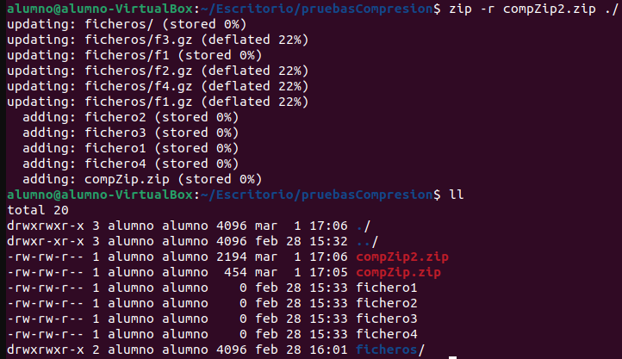

Con el comando unzip descomprimimos archivos .zip, su sintaxis es la siguiente: unzip [opciones] [fichero.zip].

Para descomprimir simplemente hay que usar unzip fichero.zip.

Las opciones con las que cuenta el comando son:

* l 🡪 Para listar los ficheros del archivo zip.

* t 🡪 Para chequear la integridad del archivo.

* d 🡪 Para seleccionar el directorio de extracción.

* v 🡪 Para visualizar el contenido del zip.

# rar Y unrar. COMPRESIÓN DE FICHEROS EN .rar

Los comandos rar y unrar no vienen instalados de base por lo que habrá que instalarlos.

El comando rar nos va a servir para comprimir archivos con la sintaxis rar a [archivo.rar] [ficheros].

Con unrar vamos a poder descomprimir ficheros, para ello usaremos las siguientes opciones:

* e 🡪 Descomprime en el directorio actual. Acompañado de la opción -r para realizarlo de forma recursiva.

* x 🡪 Descomprime en un directorio seleccionado.

* v 🡪 Lista el contenido del archivo .rar.

* l 🡪 Lista el contenido del archivo .rar.

